Практикум-3
Оформление текста в виде списков
- Создайте документ MsWord – Списки. Фамилия. Имя.
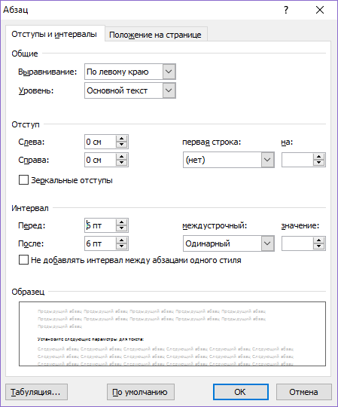
- Откройте диалоговое окно «Абзац»,
щелкнув по кнопке вызова окна
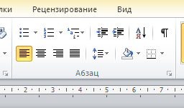

Установите следующие параметры для текста:
Шрифт – Times New Roman
Размер шрифта – 14
Междустрочный интервал – одинарный
Интервал до и после абзаца – 6
Убрать галочку в окне
Задание 1
- Создайте заголовок Фонетический разбор
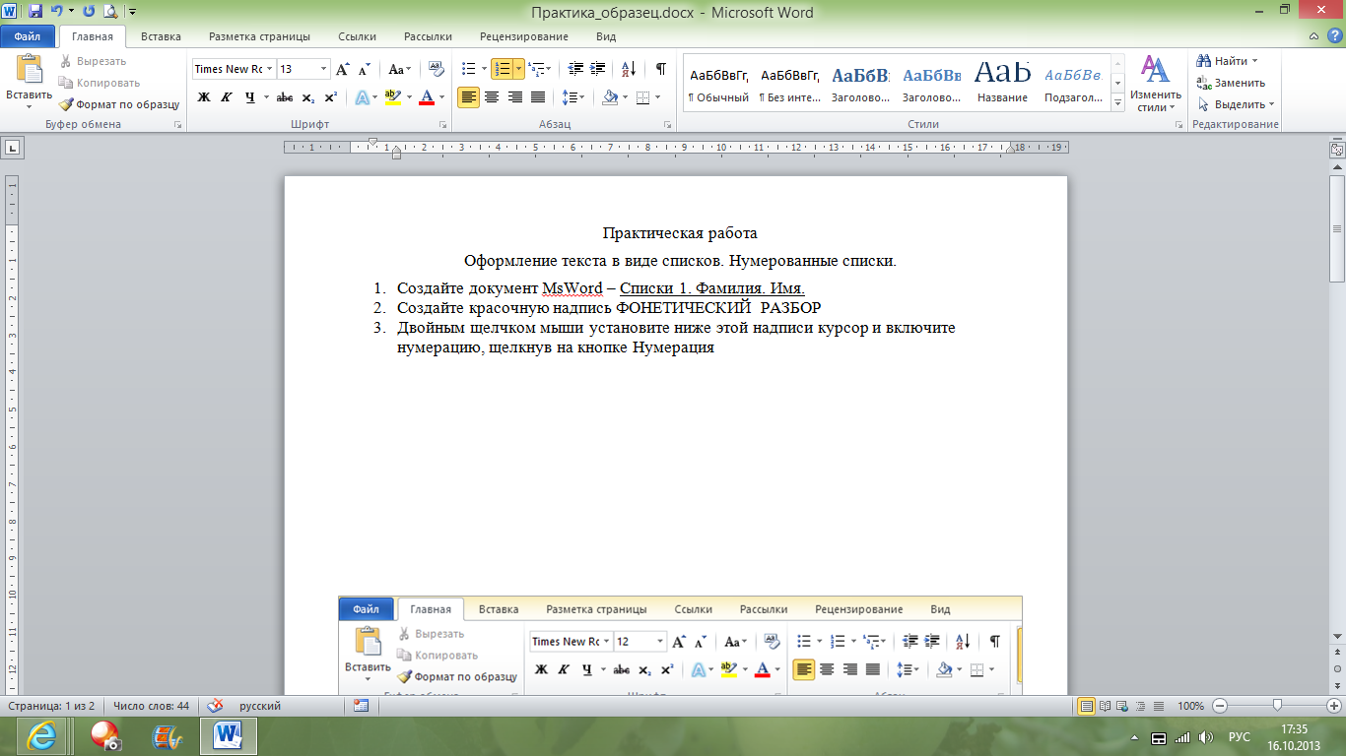
- Двойным щелчком мыши установите ниже этой надписи курсор и включите нумерацию, щелкнув на кнопке Нумерация
- Наберите текст:
- Записать слово, разделив его на фонетические слоги.
- Указать количество слогов, выделив ударный.
- Дать характеристику звуков – гласных и согласных.
- Указать количество букв в слове.
- Отмените продолжение списка, два раза нажав клавишу «Enter».
Задание 2
- Создайте заголовок Общие понятия
- Создайте нумерованный список:
- Число
- Учебник
- Житель Москвы
- Столица
- Сказочный персонаж
- Дерево
- Ученик
- Книга
Задание 3
- создайте остальные списки, применив нужный вид нумерации;
- сохраните документ
Фонетический разбор
- Записать слово, разделив его на фонетические слоги.
- Указать количество слогов, выделить ударный.
- Дать характеристику звуков – гласных и согласных.
- Указать количество букв и звуков в слове.
Общие понятия
- Число
- Учебник
- Житель Москвы
- Столица
- Сказочный персонаж
- Дерево
- Ученик
- Книга
Единичные понятия
- Столица России
- Самая высокая гора
- А. С. Пушкин
- Змей Горыныч
- Царевна-лягушка
- Самое чистое озеро
- Моя кошка Мурка
Задача о кувшине
- Надо в ведро вместимостью 8 литров залить воды.
- Из I ведра перелить 3 литра во II.
- Из I ведра вылить воду, и из II ведра залить воду в I.
- Добавить 3 литра во II ведро, и перелить в I.
- Повторить шаг 4.
- В I ведре у нас 8 литров, а во II 1. Из I ведра вылить всю воду.
- Перелить воду из II ведра в I .
- Налить во II ведро 3 литра воды, и перелить в I.
- Повторить шаг 8. Итого у нас в I ведре 7 литров воды.

